TRƯỜNG MẦM NON TRỰC MỸ TƯNG BỪNG TỔ CHỨC CÁC HOẠT ĐỘNG CHÀO MỪNG NGÀY PHỤ NỮ VIỆT NAM 20/10
Hòa trong không khí rộn ràng của cả nước hướng tới kỷ niệm 95 năm ngày thành lập Hội Liên hiệp Phụ nữ Việt Nam (20/10/1930 - 20/10/2025), trường Mầm non Trực Mỹ đã tổ chức nhiều hoạt động sôi nổi, ý nghĩa nhằm tri ân và tôn vinh những người phụ nữ Việt Nam – những bông hoa tươi thắm luôn tỏa hương trong gia đình và xã hội.
Ngay từ đầu tháng 10, nhà trường đã phát động phong trào thi đua lập thành tích chào mừng ngày lễ 20/10. Các lớp học được trang trí rực rỡ, gọn gàng và sáng tạo với nhiều sản phẩm do chính cô và trò cùng chung tay thực hiện.
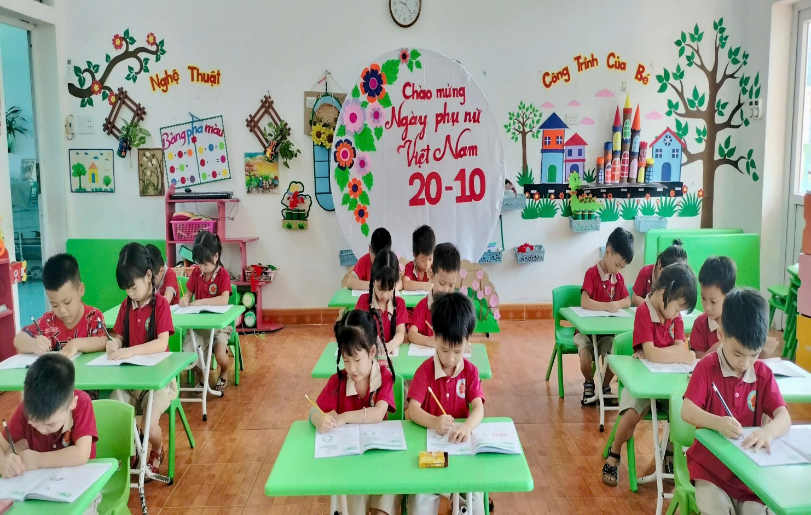
Lớp học được trang trí chào mừng 20/10
Đặc biệt nhà trường đã tổ chức chuỗi hoạt động trải nghiệm cho trẻ với nhiều nội dung phong phú như: làm thiệp tặng mẹ, cắm hoa nghệ thuật, biểu diễn văn nghệ và trò chơi dân gian. Những đôi bàn tay nhỏ xinh, những ánh mắt hồn nhiên, cùng những lời chúc đáng yêu của các bé đã mang đến niềm vui và xúc động cho các cô giáo, các bậc phụ huynh.
Bên cạnh hoạt động của các lớp, tập thể Cán bộ - Giáo viên và nhân viên nhà trường cũng hưởng ứng và chúc mừng thành công Đại hội đại biểu phụ nữ xã Quang Hưng lần thứ I. Đây là dịp để cán bộ, giáo viên, nhân viên cùng nhau ôn lại truyền thống vẻ vang của phụ nữ Việt Nam, chia sẻ kinh nghiệm trong công tác, trong cuộc sống và động viên nhau tiếp tục phát huy tinh thần “Giỏi việc trường, đảm việc nhà”.
Các hoạt động chào mừng 20/10 của trường Mầm non Trực Mỹ đã diễn ra trong không khí ấm áp, vui tươi và đầy ý nghĩa, góp phần giáo dục cho trẻ lòng biết ơn, tình yêu thương đối với bà, mẹ, cô giáo – những người phụ nữ đáng kính trong cuộc sống.
Ngày Phụ nữ Việt Nam 20/10 năm nay thật sự là một dấu ấn đẹp, khơi dậy niềm tự hào và gắn kết yêu thương trong đại gia đình Trường Mầm non Trực Mỹ.
Những hình ảnh lưu lại trong các hoạt động:
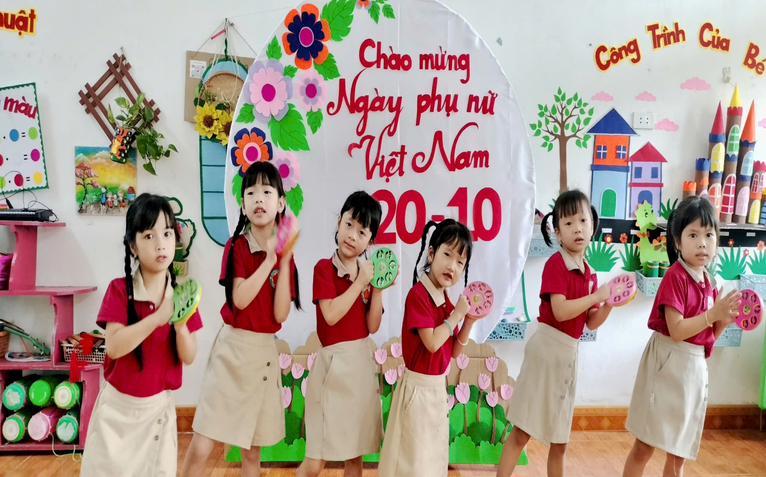
Hoạt động âm nhạc chào mừng 20/10 lớp 5TA1
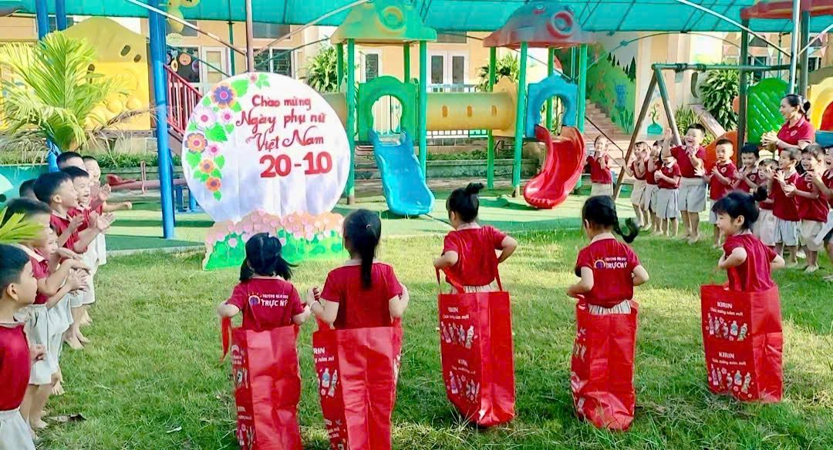
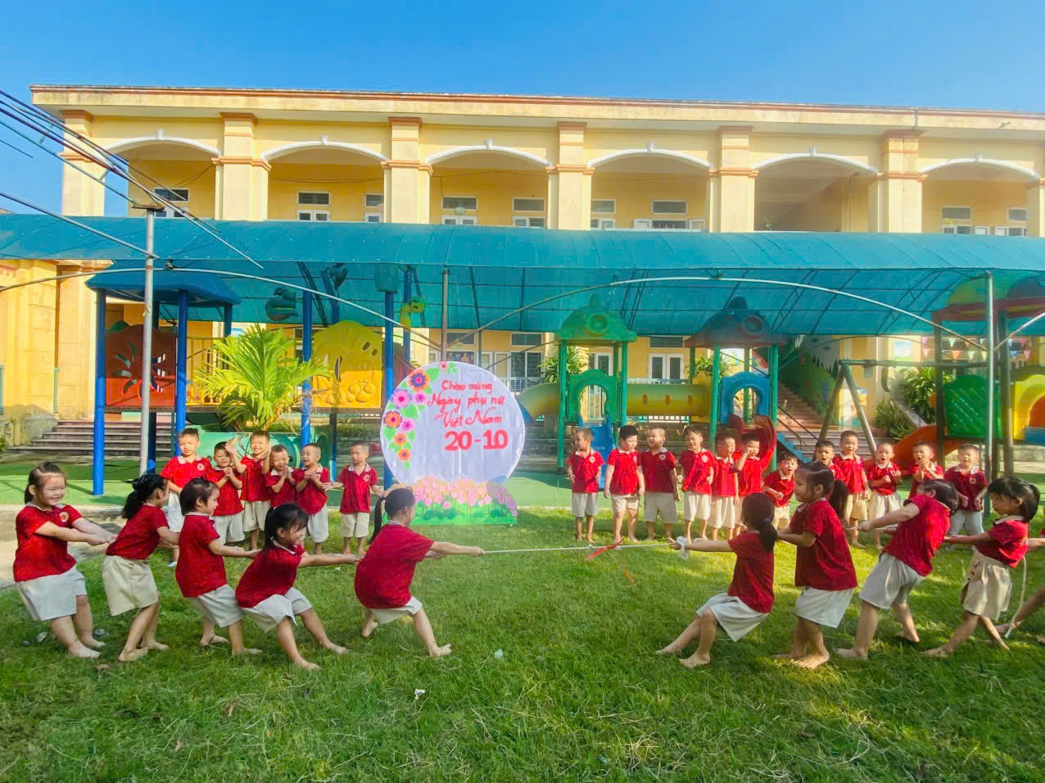
Trò chơi dân gian khối 5 tuổi

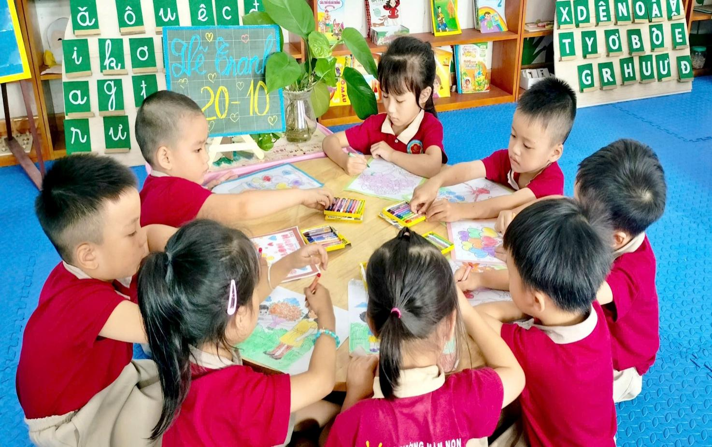
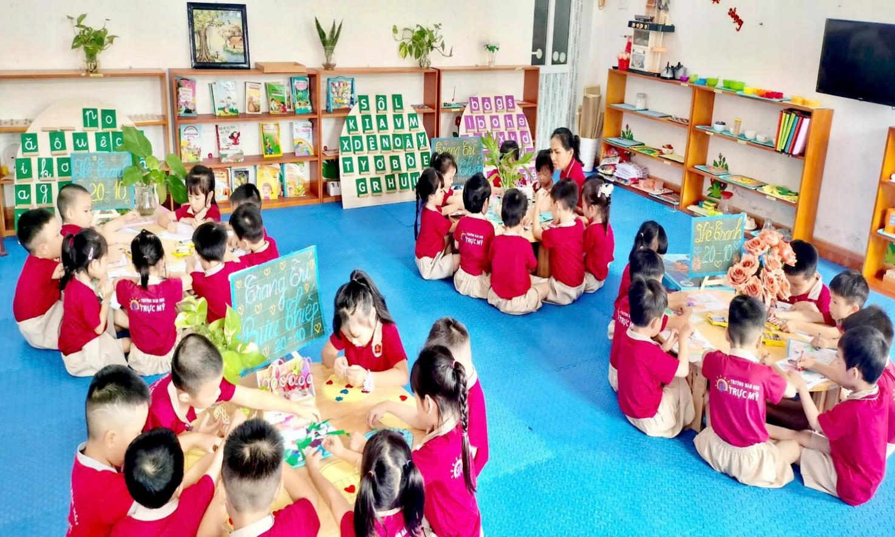
Hoạt động vẽ tranh, trang trí bưu thiếp chào mừng 20/10 lớp 5TA1
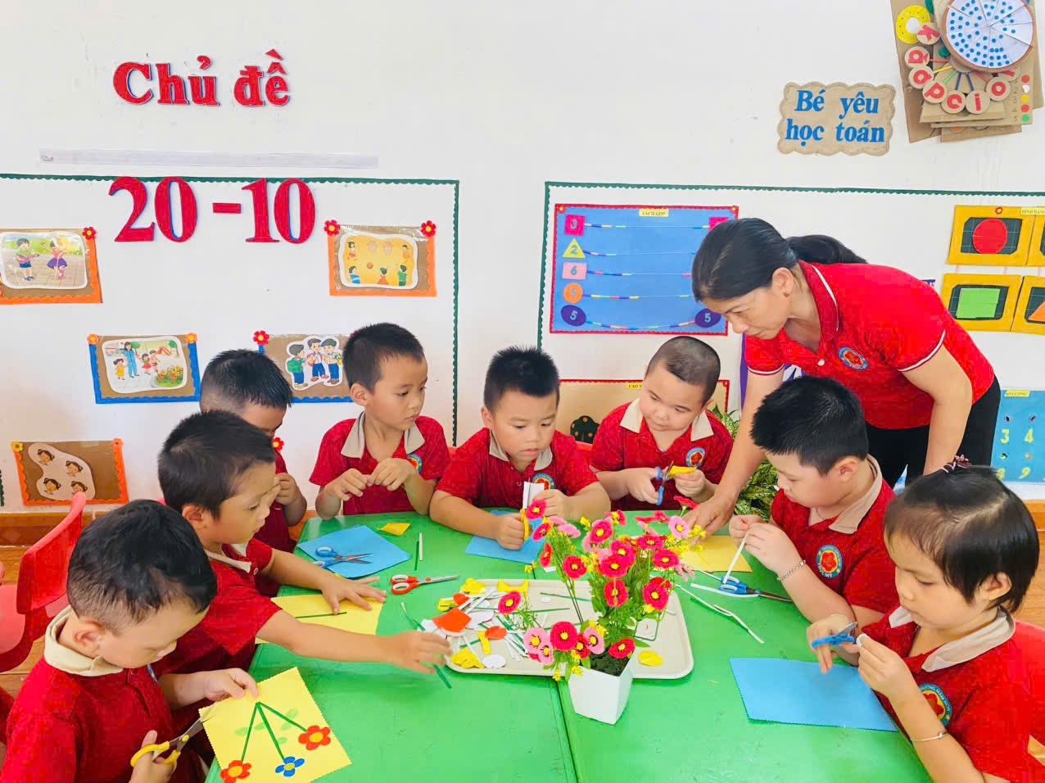Hoạt động vẽ tranh, trang trí bưu thiếp chào mừng 20/10 lớp 5TA2
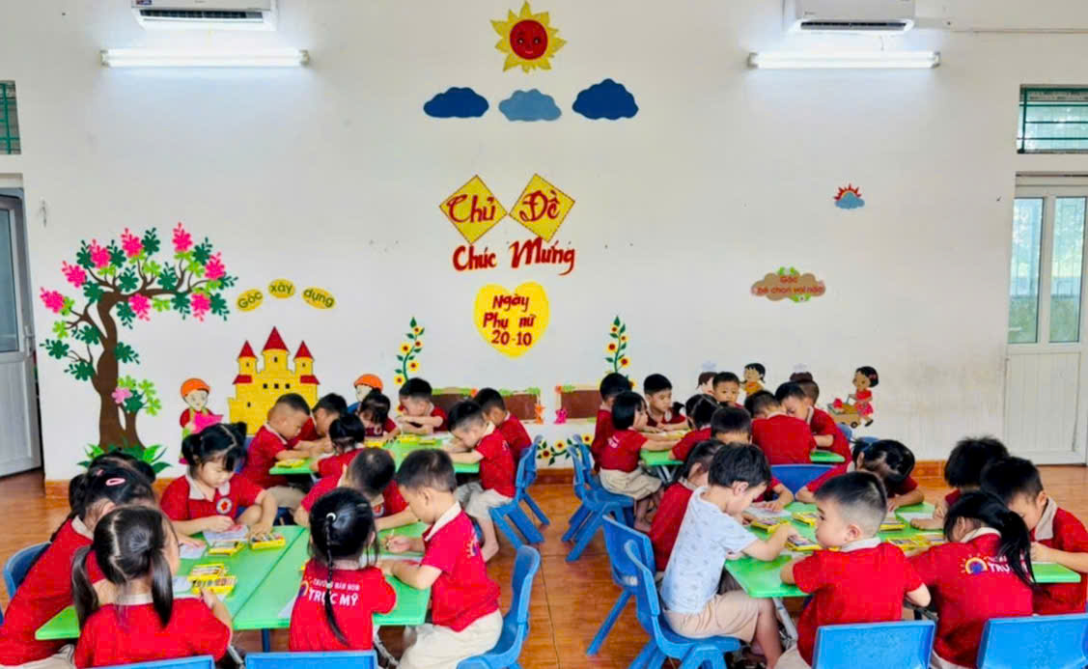
Hoạt động vẽ, tô màu tranh chào mừng 20/10 lớp 4TA1
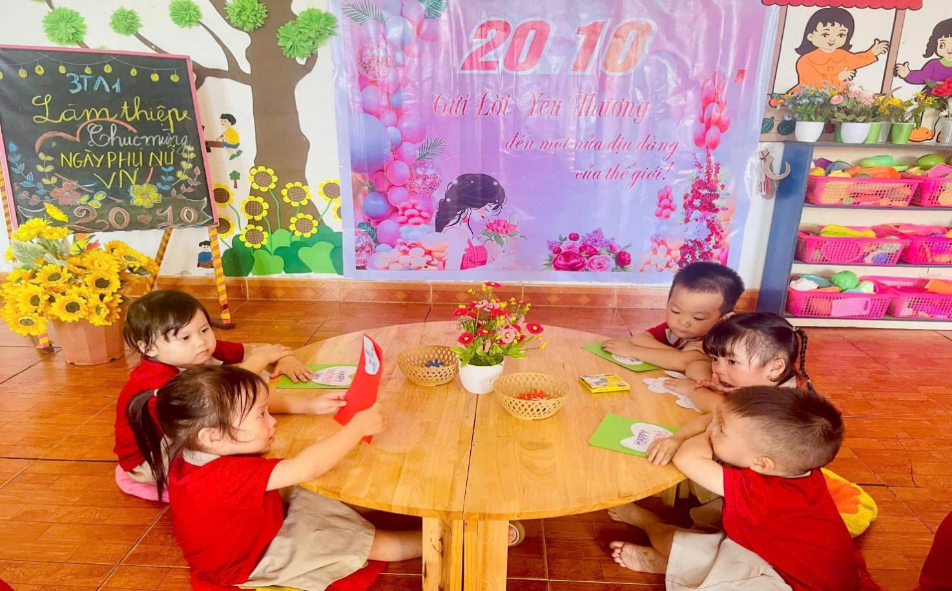
Hoạt động trang trí , tranh, ảnh chào mừng 20/10 lớp 3TA1
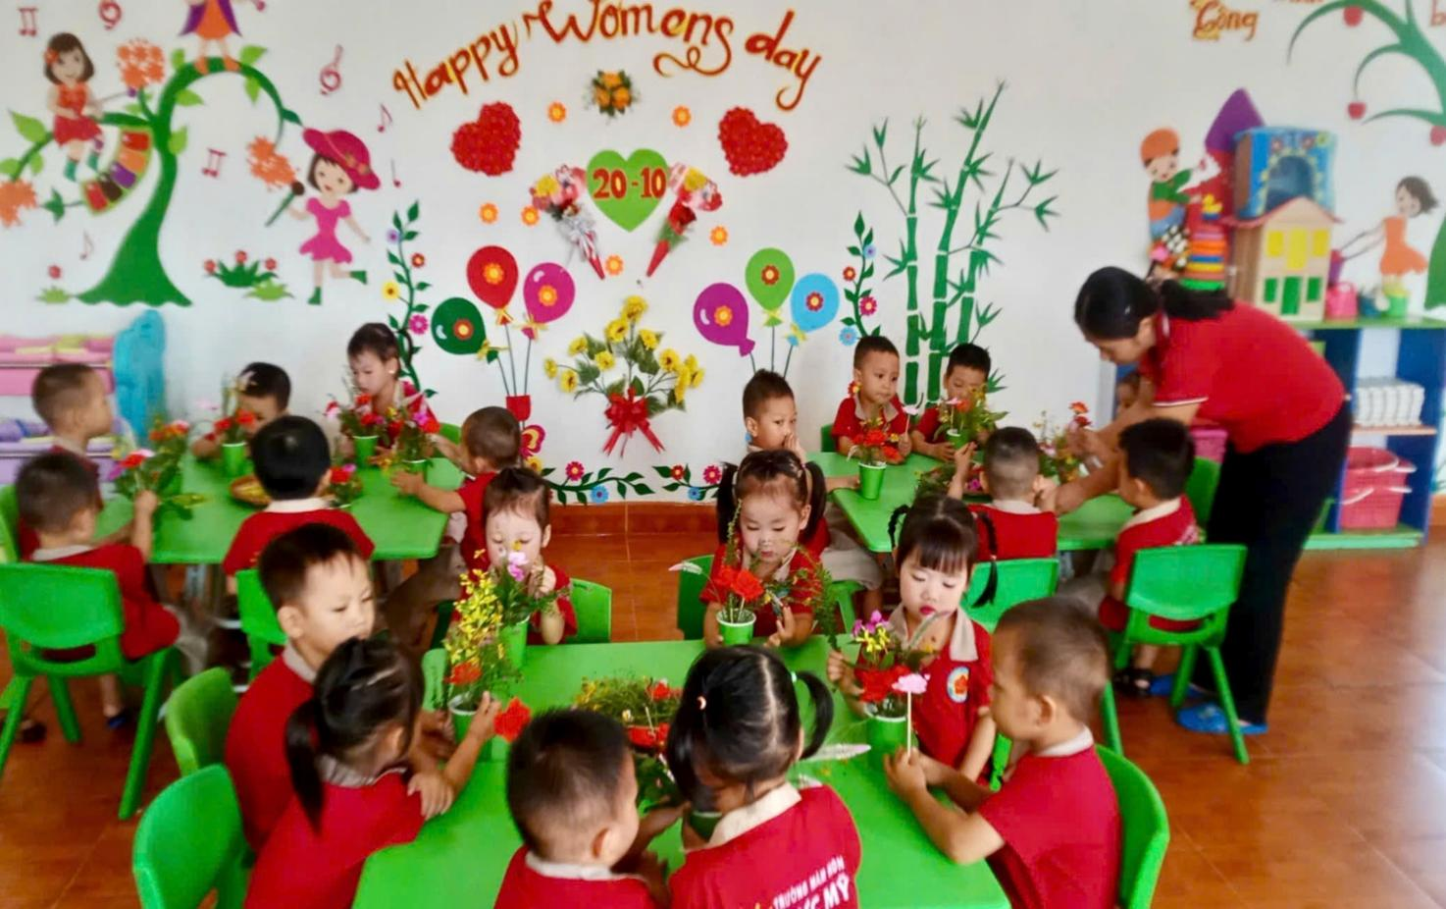
Hoạt động cắm hoa chào mừng 20/10 lớp 3TA2
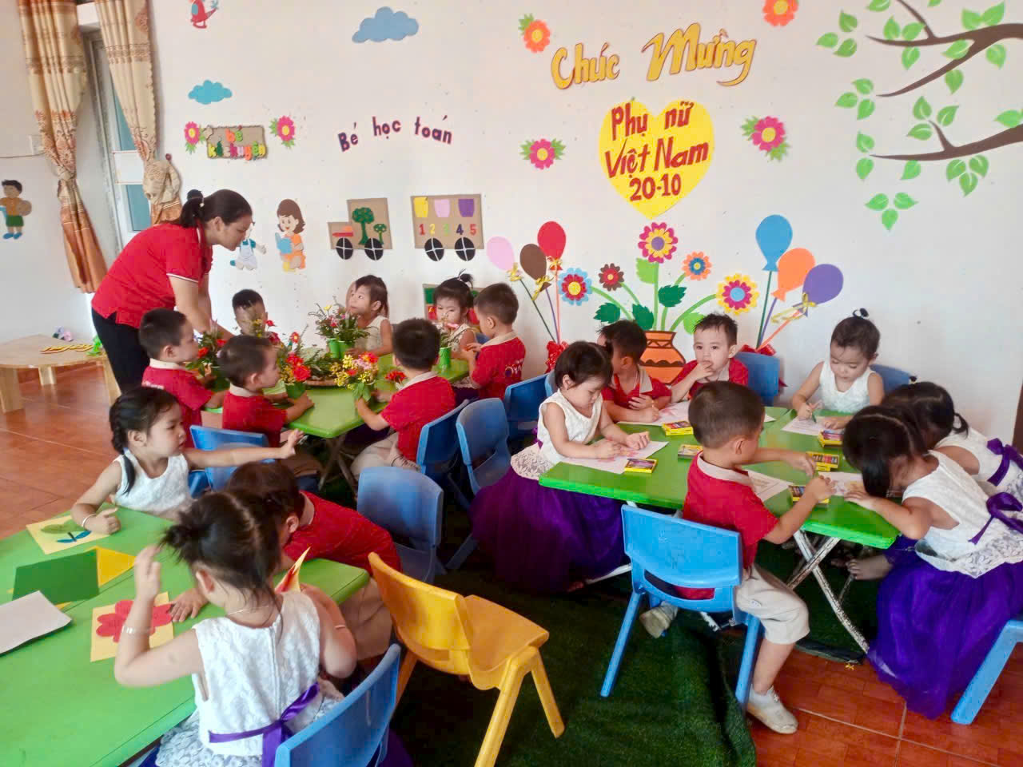
Hoạt động cắm hoa chào mừng 20/10 lớp 3TA3
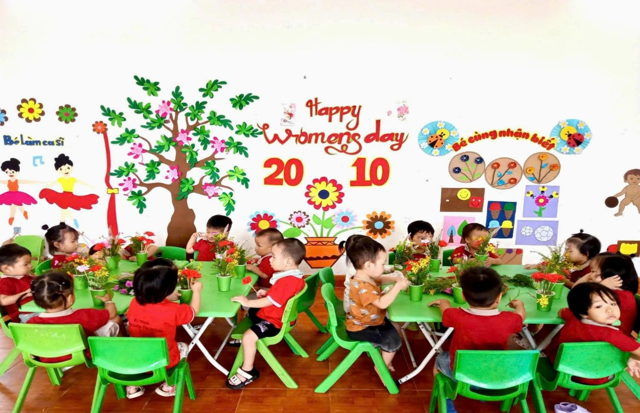
Hoạt động cắm hoa chào mừng 20/10 lớp NTA1
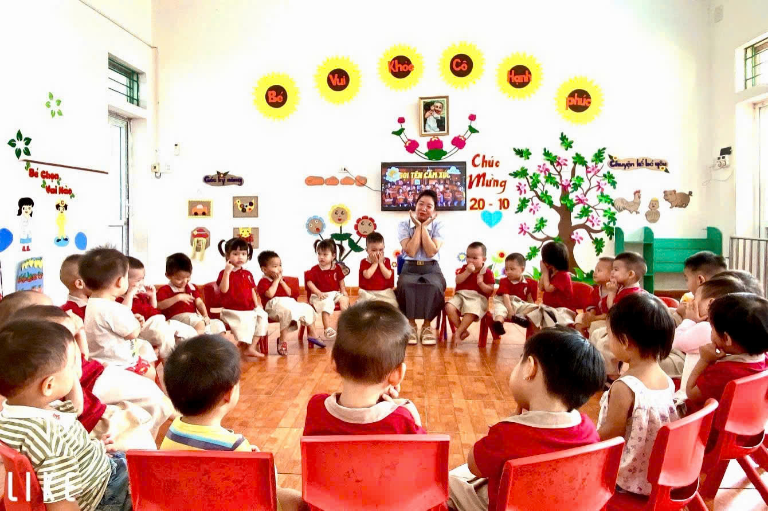
Cô và trò Nhà trẻ A2 văn nghệ mừng 20/10
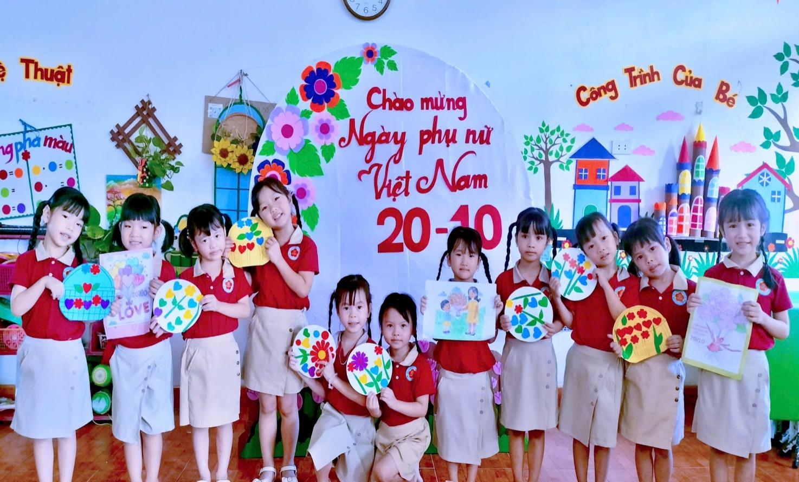
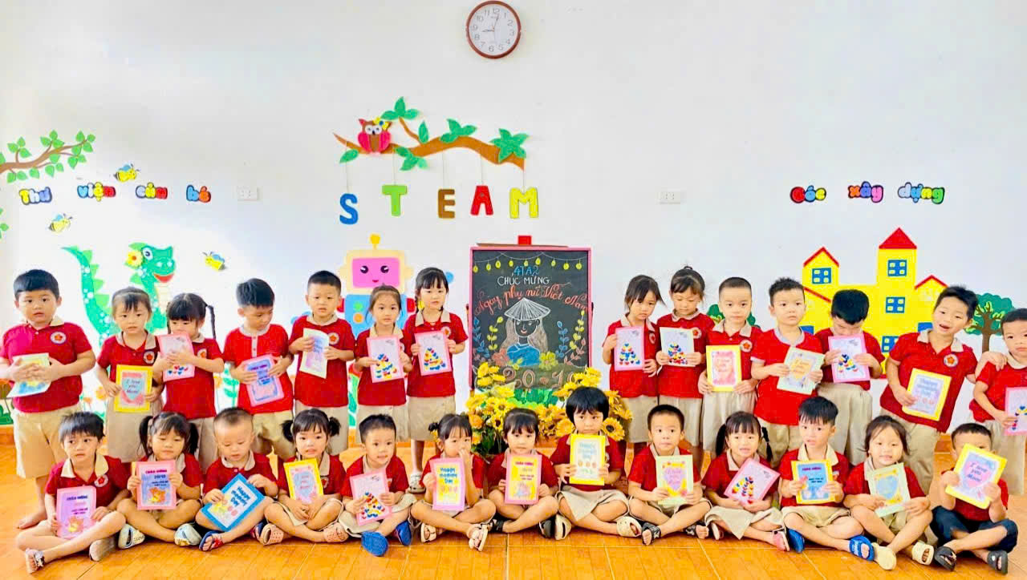
Bài viết: Trường mầm non Trực Mỹ./.

